CHƯƠNG IV. BIỂU THỨC ĐẠI SỐ (BUỔI 2)
ĐƠN THỨC
Họ tên: …........………………………..…..…………………… Lớp: 7B1/ …... Ngày: …. / … / 20….
A. ĐƠN THỨC
1. Đơn thức: là những biểu thức đại số chỉ gồm một số hoặc một biến, hoặc một tích của các số và các biến.
VD: -3; x; 5x²y; ....
2. Đơn thức thu gọn: là đơn thức chỉ gồm tích của một số với các biến, mà mỗi biến được nâng lên lũy thừa với số mũ nguyên dương.
VD: Đơn thức 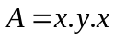 không phải là đơn thức thu gọn, đơn thức x²y là đơn thức thu gọn.
3. Bậc của một đơn thức
- Bậc của đơn thức của hệ số khác 0: là tổng số mũ của các biến trong đơn thức đó.
- Số thực khác 0 là đơn thức bậc không.
- Số 0 được coi là đơn thức không có bậc.
VD: Đơn thức 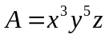 có bậc là: 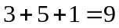.
4. Nhân hai đơn thức: Để nhân hai đơn thức, ta nhân các hệ số với nhau và nhân các phần biến số với nhau, sau đó rút gọn đơn thức thu được.
VD: Tìm tích của hai đơn thức sau: 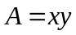 và 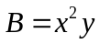
Ta có: 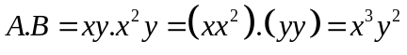
Ta nói đơn thức 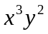 là tích của hai đơn thức A và B.
I. Bài tập vận dụng
Bài 1.1. Trong các biểu thức đại số sau, biểu thức nào là đơn thức?
- 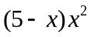 | - 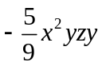 | - 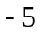 | - 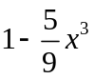
Bài 1.2. Thu gọn các đơn sau và cho biết phần hệ số, phần biến và bậc của mỗi đơn thức:
a) 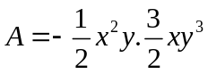
……………………………………………………………………………………………………………………………………………………………………………………………………………………………………b) 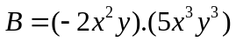
……………………………………………………………………………………………………………………………………………………………………………………………………………………………………c) 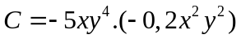
……………………………………………………………………………………………………………………………………………………………………………………………………………………………………d) 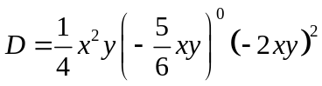
……………………………………………………………………………………………………………………………………………………………………………………………………………………………………e) 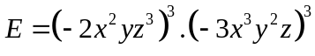
…………………………………………………………………………………………………………………………………………………………………………………………………………………………………………………………………………………………………………………………………………………………………………………………………………………………………………………………………………………………………………………………………………………………………………………………………………………………………………………………………………………………………………………………………………………………………………………………………………………………………Bài 1.3. Cho biểu thức 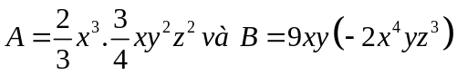
- Thu gọn đơn thức A, B. Xác định hệ số, phần biến và bậc của đơn thức A, B.
- Tìm đơn thức C biết C = A.B
- Tính giá trị của đơn thức C tại x = 1; y = 2; z = -1.
……………………………………………………………………………………………………………………………………………………………………………………………………………………………………………………………………………………………………………………………………………………………………………………………………………………………………………………………………………………………………………………………………………………………………………………………………………………………………………………………………………………………………………………………………………………………………………………………………………………………………………………………………………………………………………………………………………………
Bài 1.4. Tích của hai đơn thức 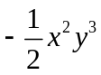 và 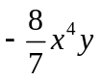 có thể có giá trị âm được không?
……………………………………………………………………………………………………………………………………………………………………………………………………………………………………………………………………………………………………………………………………………………………………………………………………………………………………………………………………………………………………………………………………………………………………………………………………………………………………………………………………………………………………………………………………………………………………………………………………………………………………………………………………………………………………………………………………………………
……………………………………………………………………………………………………………………………………………………………………………………………………………………………………
Bài 1.5. Cho các đơn thức 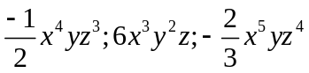 với các biến 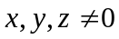. Chứng minh rằng trong ba đơn thức đó có ít nhất một đơn thức có giá trị dương.
……………………………………………………………………………………………………………………………………………………………………………………………………………………………………………………………………………………………………………………………………………………………………………………………………………………………………………………………………………………………………………………………………………………………………………………………………………………………………………………………………………………………………………………………………………………………………………………………………………………………………………………………………………………………………………………………………………………
……………………………………………………………………………………………………………………………………………………………………………………………………………………………………
BÀI TẬP VỀ NHÀ TỪ 3.1 ĐẾN 3.4
NỘP TRƯỚC NGÀY 29/3 VÀO NHÓM ZALO
II. Bài tập bổ sung
III. Bài tập về nhà
Bài 3.1. Trong các biểu thức đại số sau, biểu thức nào là đơn thức?
- 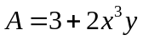 | - 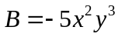 | - 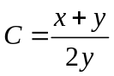 | - 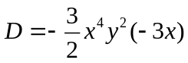
Bài 3.2. Tìm bậc của các đơn thức sau:
- 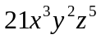 | - 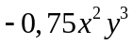 |  | - 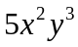
Bài 3.3. Thu gọn các đơn sau và cho biết phần hệ số, phần biến và bậc của mỗi đơn thức:
- 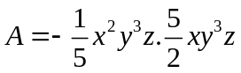 | - 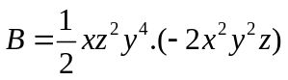
c*) 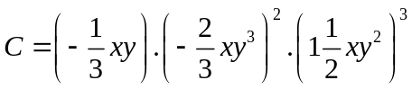 | d*)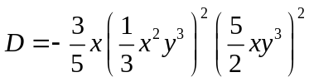
Bài 3.4. Hai đơn thức 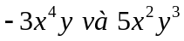 có thể cùng có giá trị dương được không?
---- Hết -----

